1. INSTALACIÓN DE VIRTUAL BOX

Descargamos la aplicación de virtual box para Windows 10 a través de la página de <https://www.virtualbox.org/wiki/Download_Old_Builds_6_0> . Ejecuto y lo instalo en el ordenador siguiendo los pasos que pide el instalador.

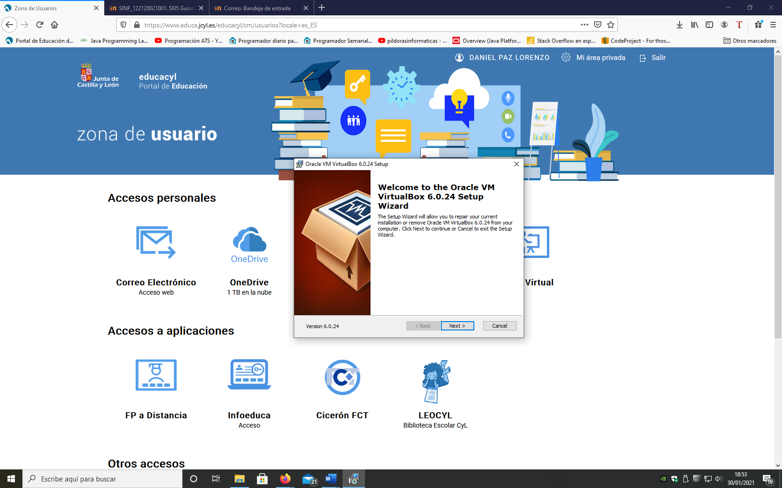

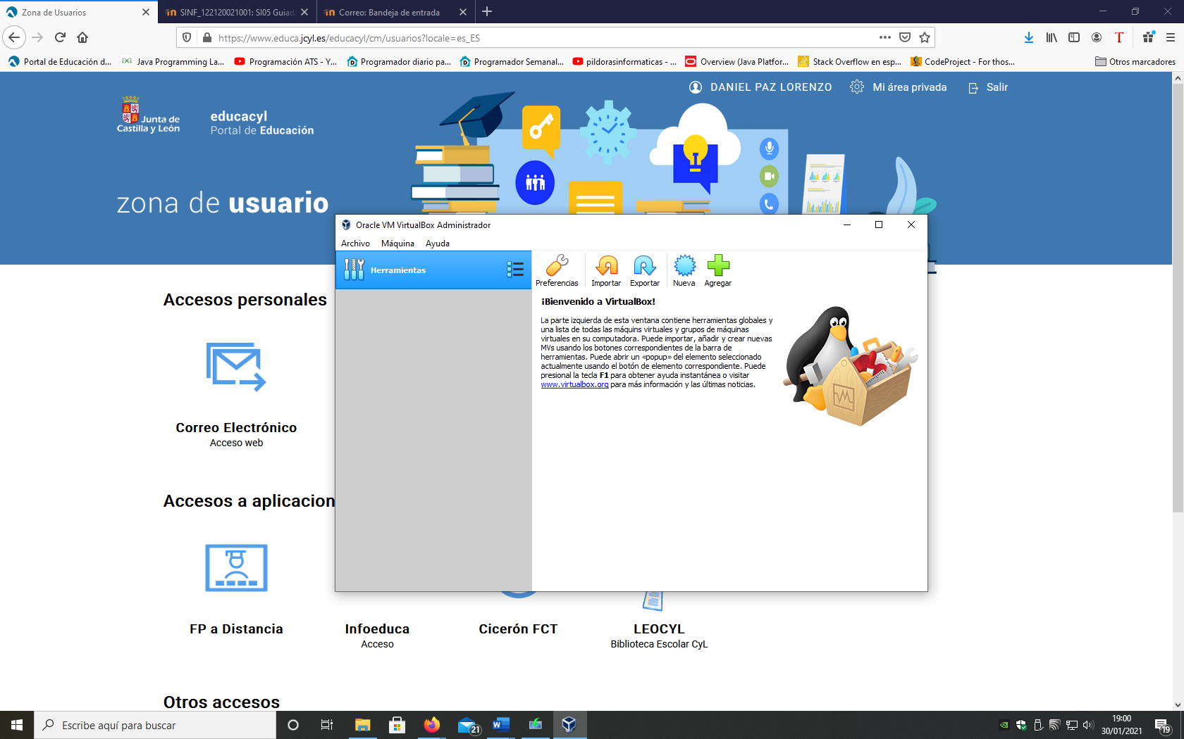

1. MÁQUINA VIRTUAL DEDICADA A INSTALACIÓN DE WINDOWS 10

Una vez instalada la aplicación vamos a crear una nueva máquina virtual donde irá instalado nuestro sistema operativo de Windows 10. La vamos a llamar “Máquina Virtual Tarea 5 (SI)”.

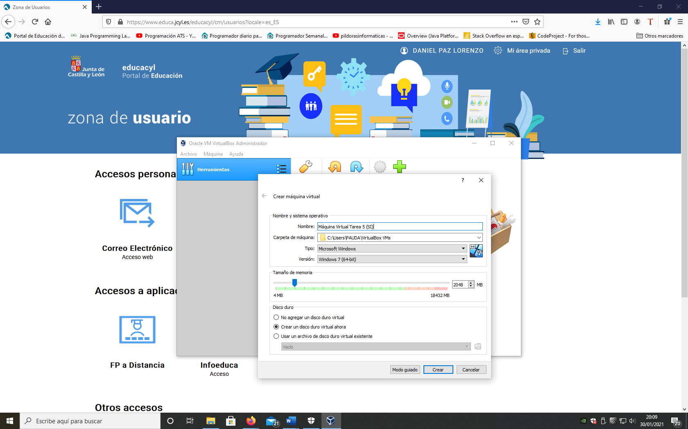

*Damos nombre, carpeta de ubicación de la v.m., tipo de S.O.(Windows 10), reservamos 2 gb de ram y le decimos que queremos crear disco duro virtual*

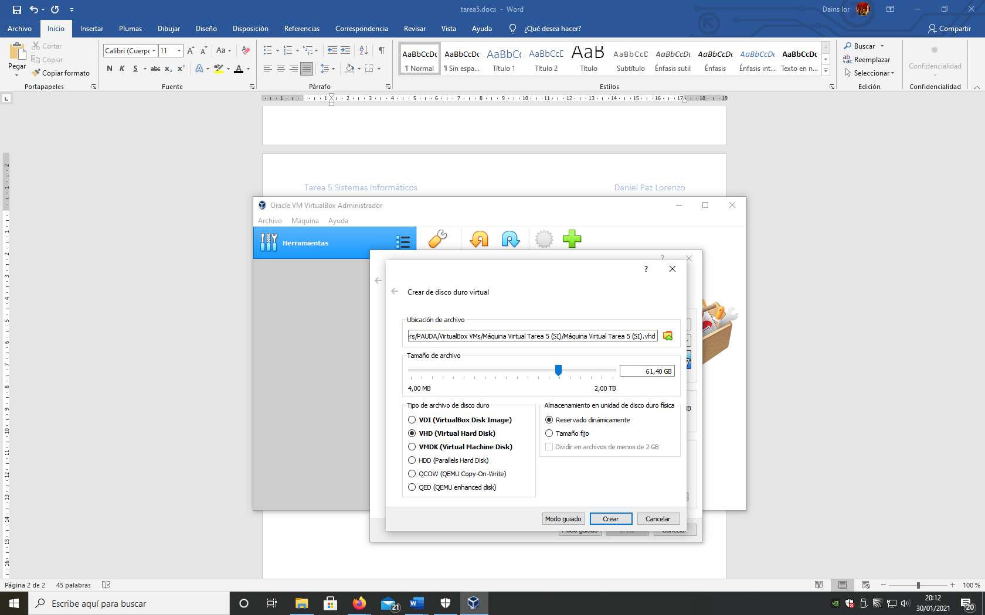

*Damos la ubicación para el disco duro virtual y asignamos un espacio de memoria en nuestro disco duro, en este caso reservamos 60 gb.*

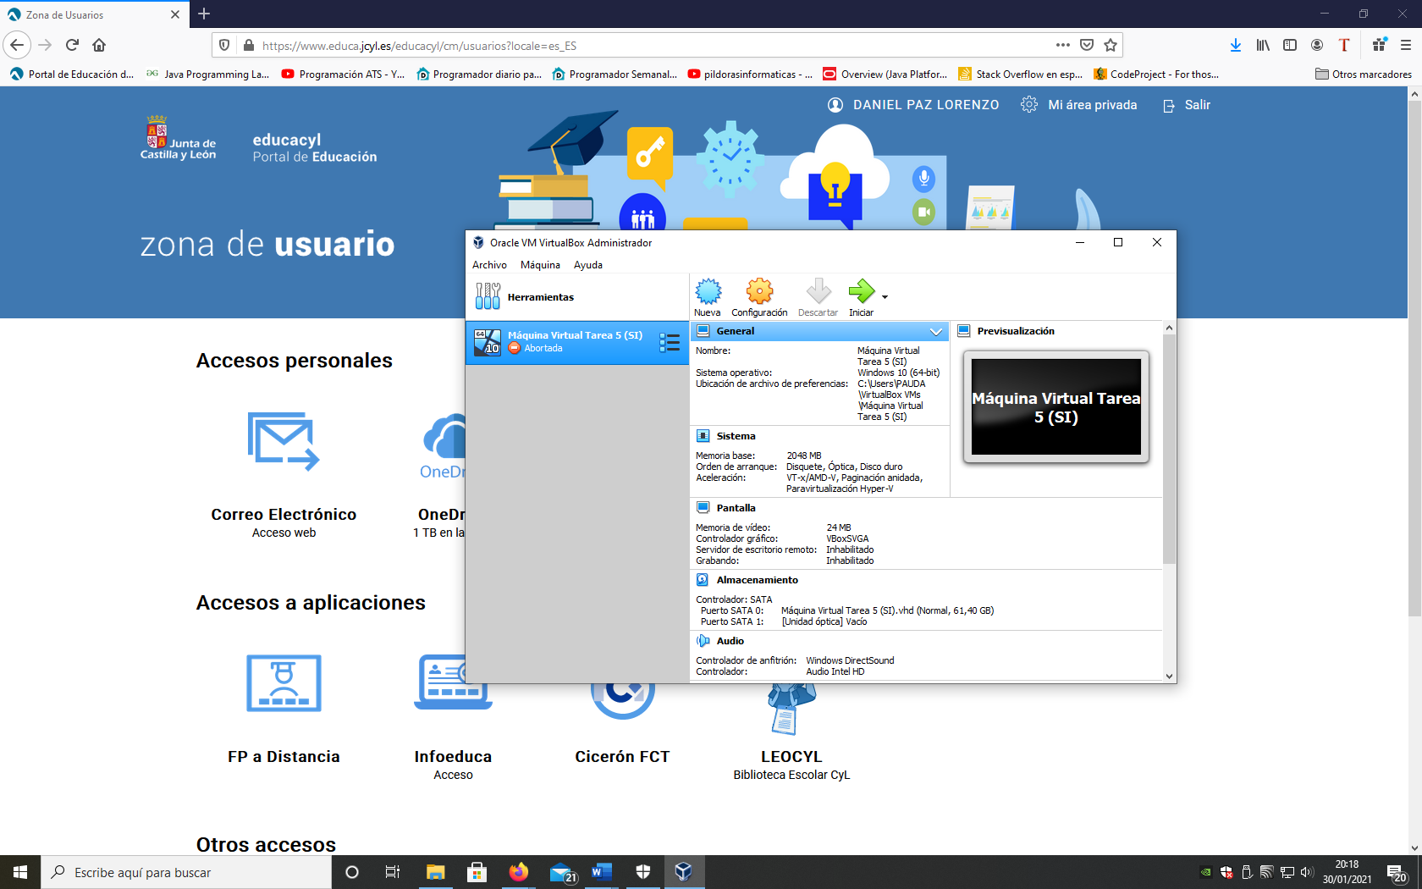

*Ya tenemos nuestra máquina virtual ahora sólo queda iniciar*

1. INSTALACIÓN DE WINDOWS 10 EN MÁQUINA VIRTUAL

En esta parte arrancamos la máquina virtual y nos encontramos que no reconoce ningún sistema operativo porque aún no lo hemos instalado. Así que procederemos a instalar Windows 10 por medio de la imagen oficial descargada directamente de la página de Microsoft: 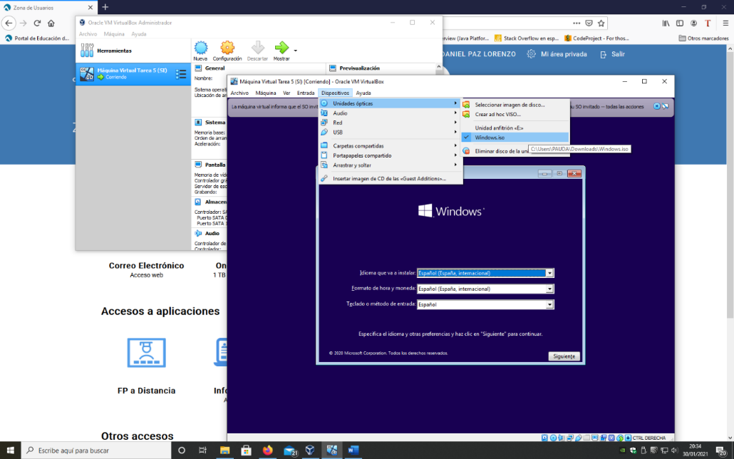

*Entramos en el apartado Dispositivos y seleccionamos como unidad óptica la imagen descargada. Reiniciamos la máquina virtual y ahora si nos aparece el menú de instalación de Windows*

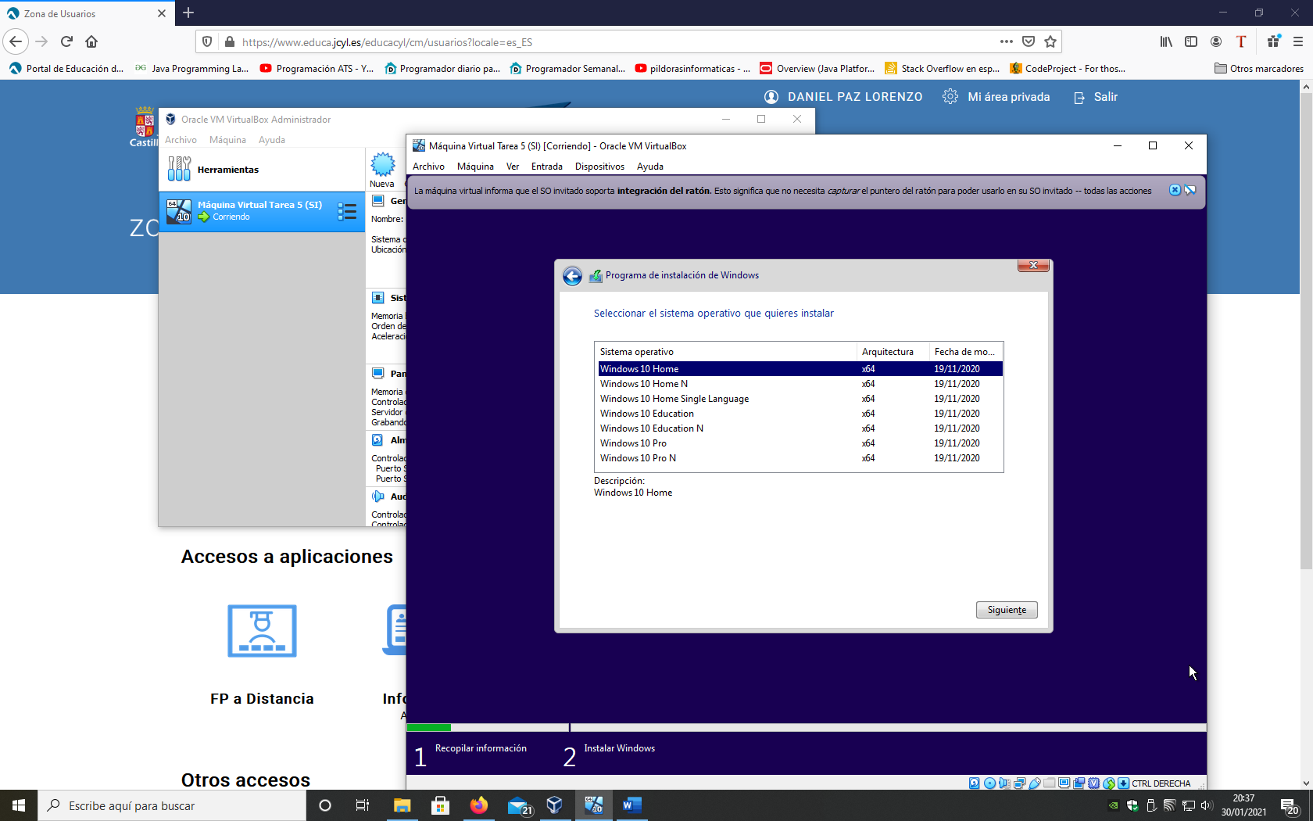

*Seleccionamos para esta tarea la opción de Windows 10 Home por ser la más liviana y la que más rápido se nos va a instalar. No tendremos clave de activación pero tenemos el periodo de prueba de un mes que nos da Microsoft*

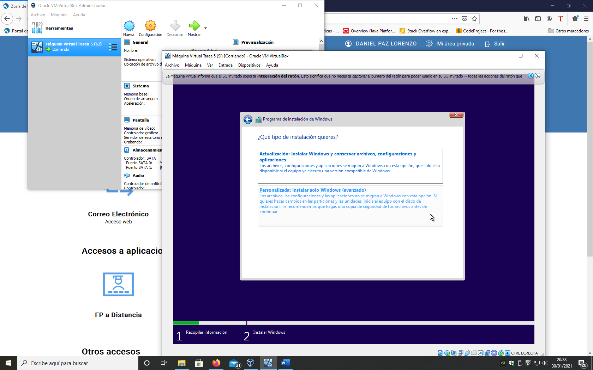

*El tipo de instalación que queremos es nueva y poder elegir la partición donde queremos instalar, asi que seleccionamos la opción personalizada*

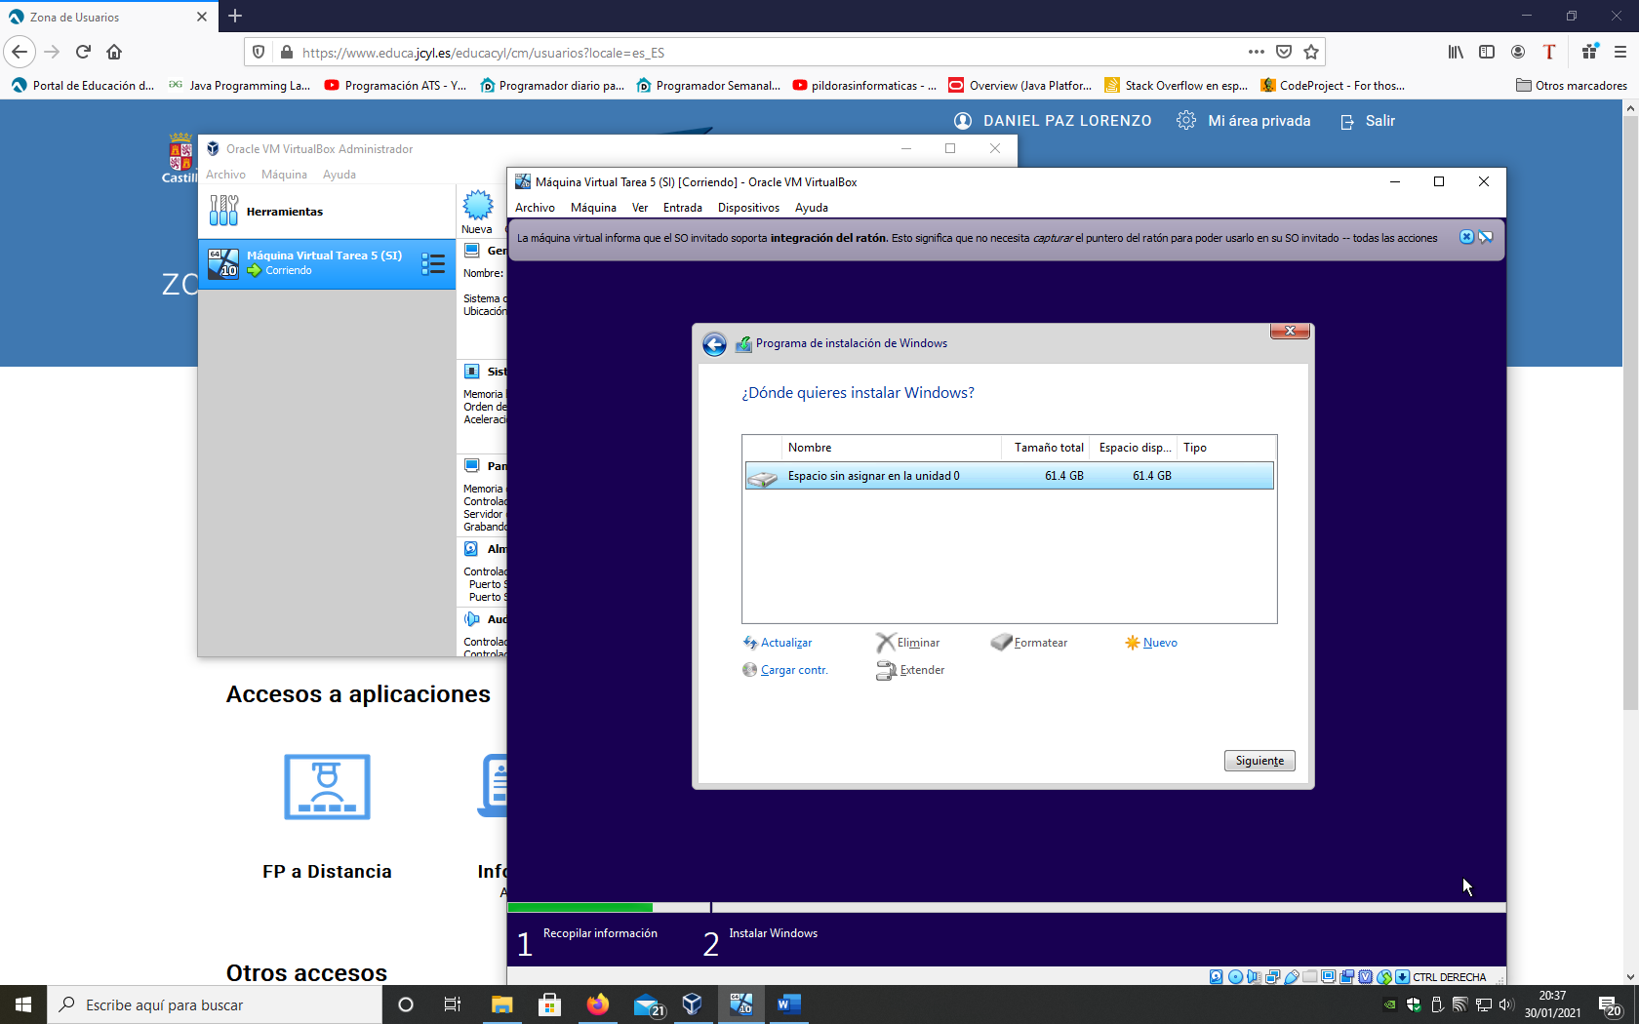

*Elegimos la partición de 60 gb. la cual definimos cuando creamos la máquina virtual*

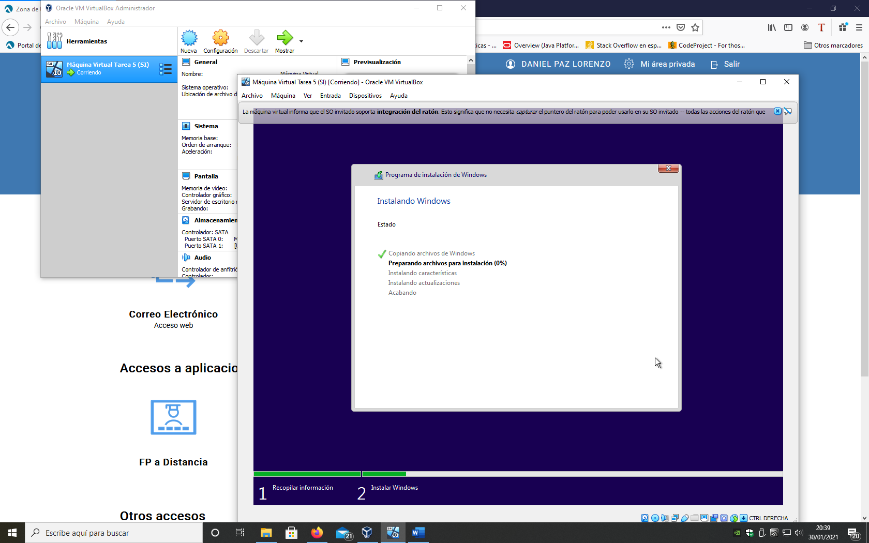

*Comienza la instalación que tardará unos minutos.*

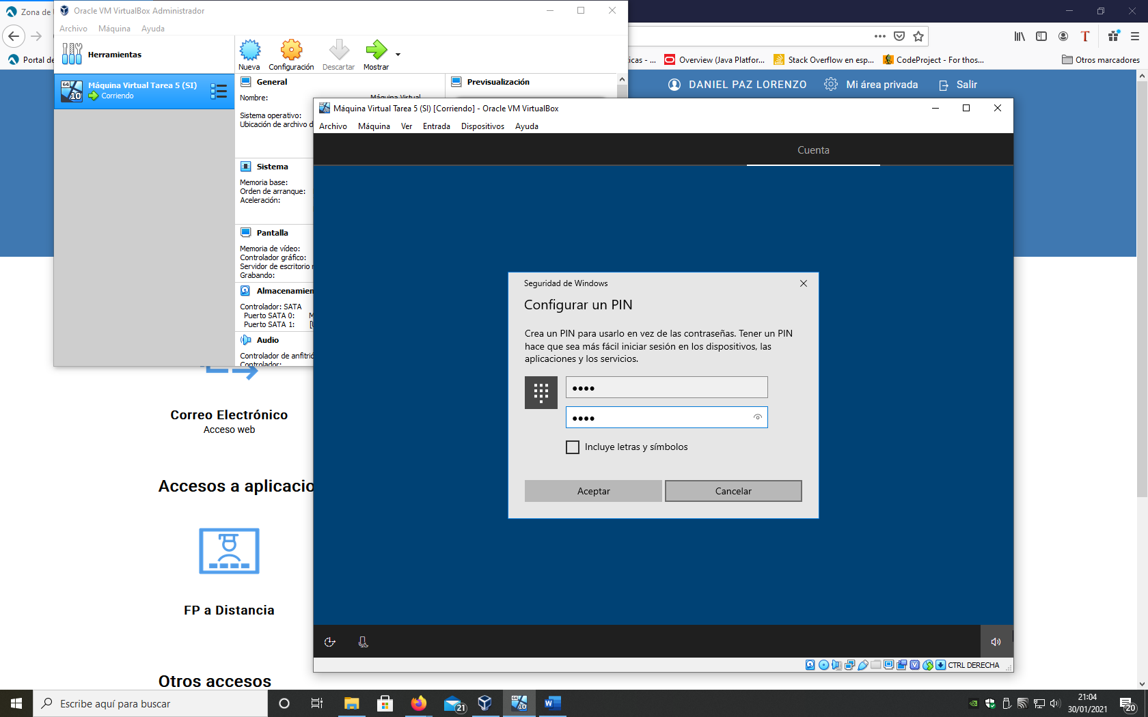

*El asistente de Windows nos va a ir dando opciones y vamos eligiendo las que nos interesa y las que no las omitimos o las posponemos para más adelante. Aquí vamos a introducir una clave.*

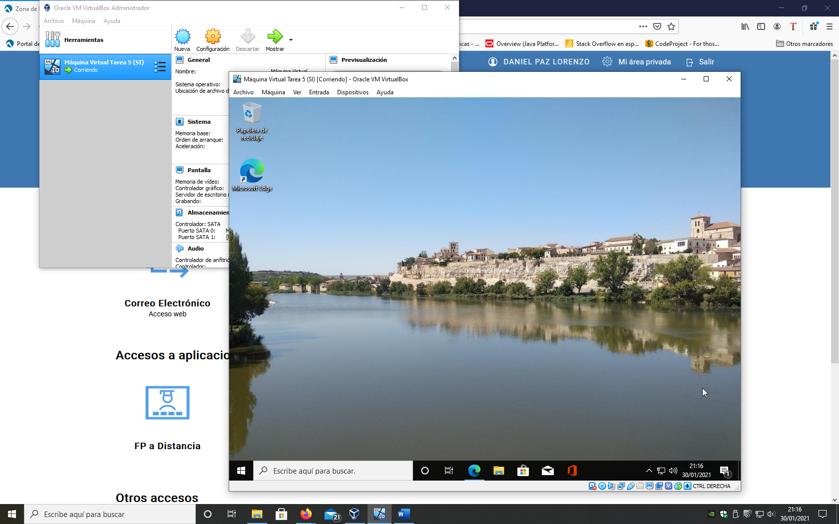

Ya tenemos instalado el S.O. de Windows 10 HOME en nuestra máquina virtual antes definida.

1. PERSONALIZAR EL SISTEMA OPERATIVO INSTALADO

Apartado a:

Ahora vamos a crear un usuario nuevo con derechos de administrador:

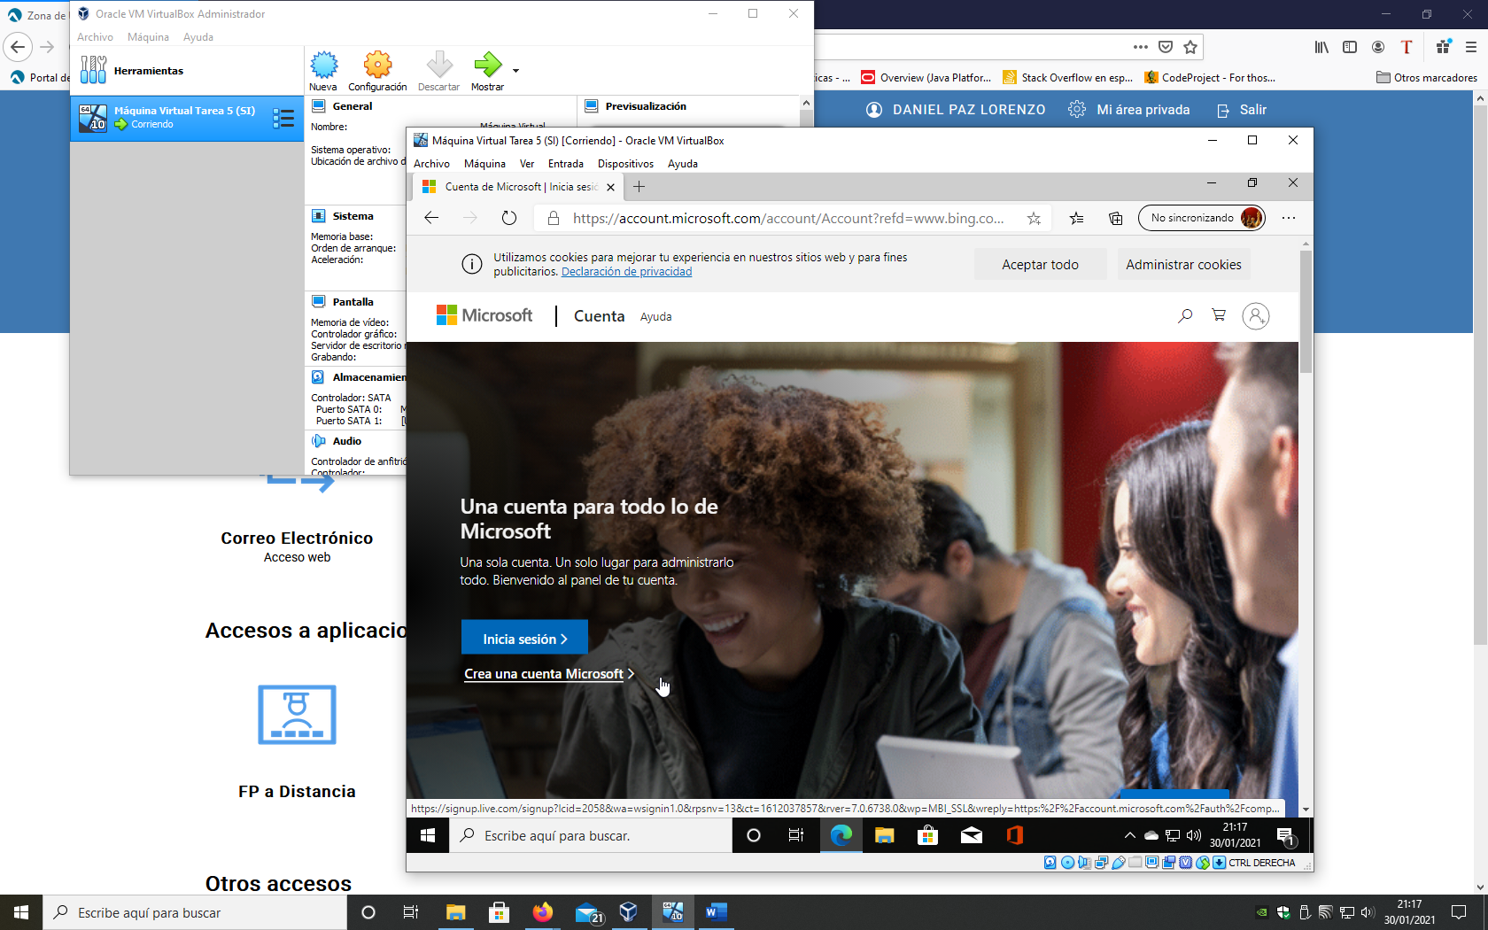

*Entramos en la página de Microsoft para crear un nuevo usuario*

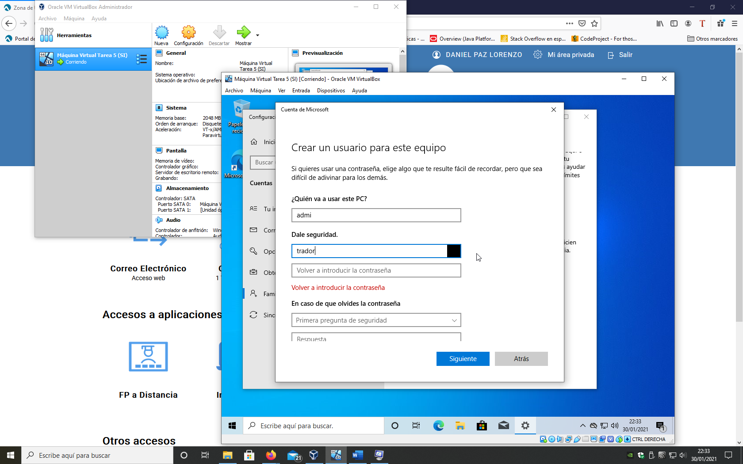

*Creamos un usuario nuevo llamado* [***admi***](mailto:admi_SI@outlook.com)*y que tenga como contraseña* ***trador***

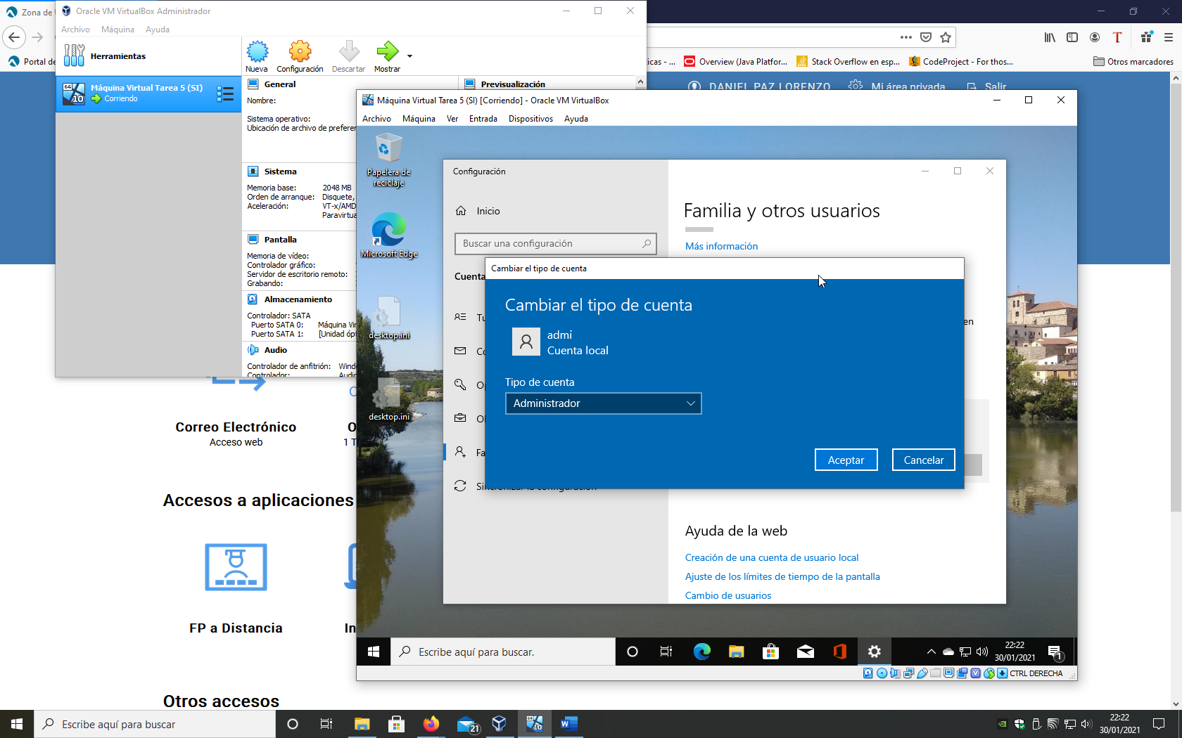

*Una vez creado el usuario le damos derechos de administrador*

Apartado b:

Cambiamos el tema de escritorio:

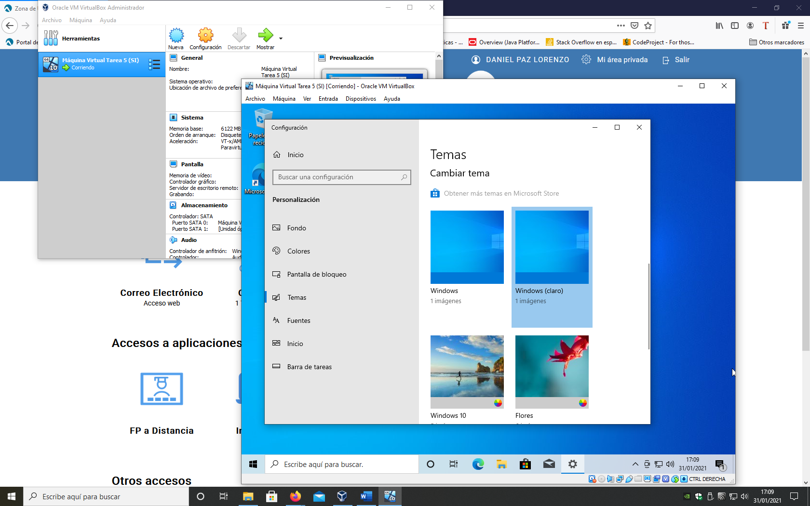

*Entramos al menú personalizar 🡪 apartado temas 🡪 cambiar tema*

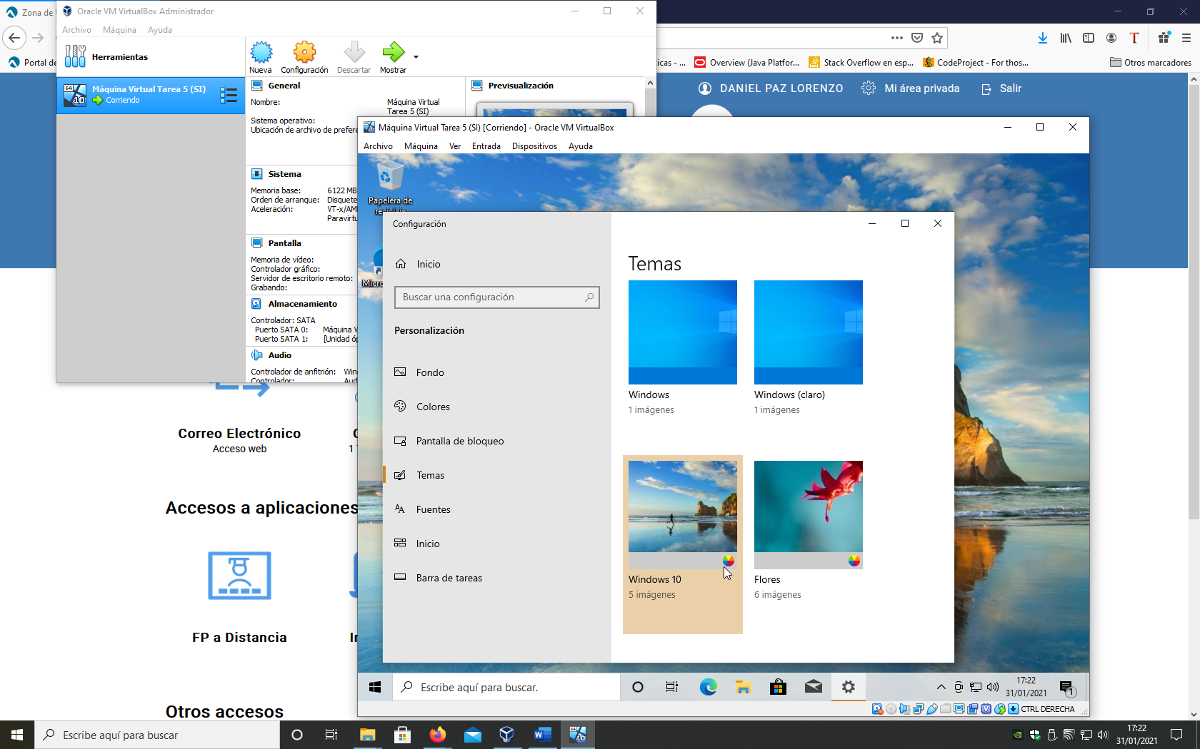

*Cambiamos el tema por uno que viene por defecto en el paquete de Windows*

Apartado c:

Cambio de clave e imagen de usuario:

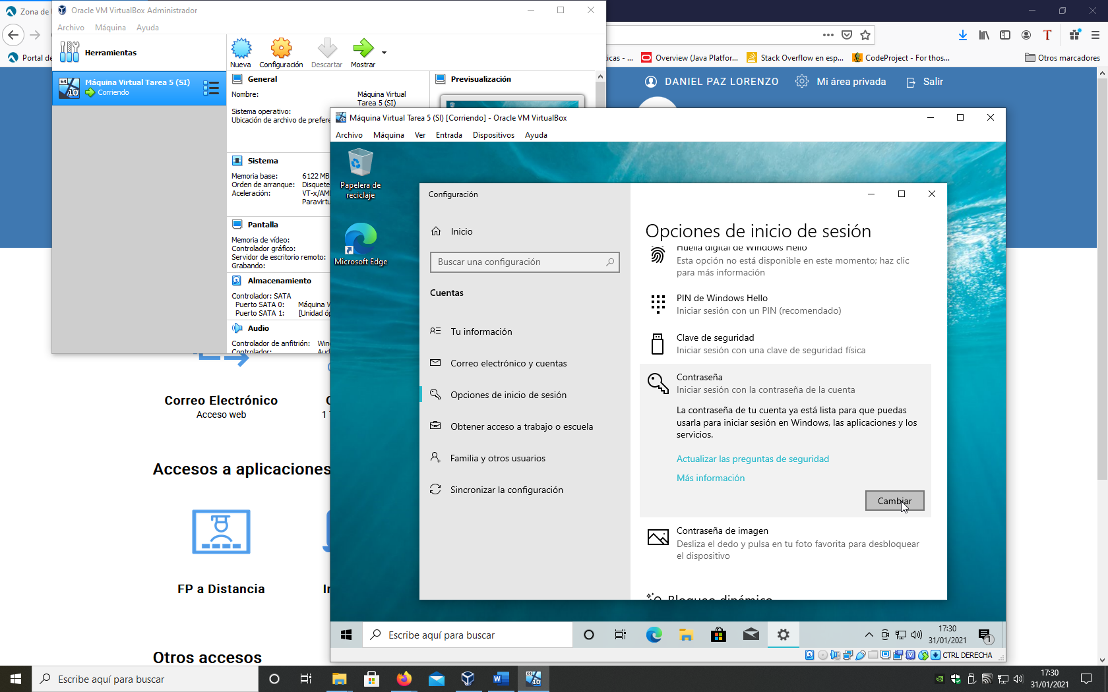

Entramos en Menú Inicio 🡪 Configuración 🡪 Cuentas 🡪 Opciones de inicio de sesión y seleccionamos cambio de contraseña

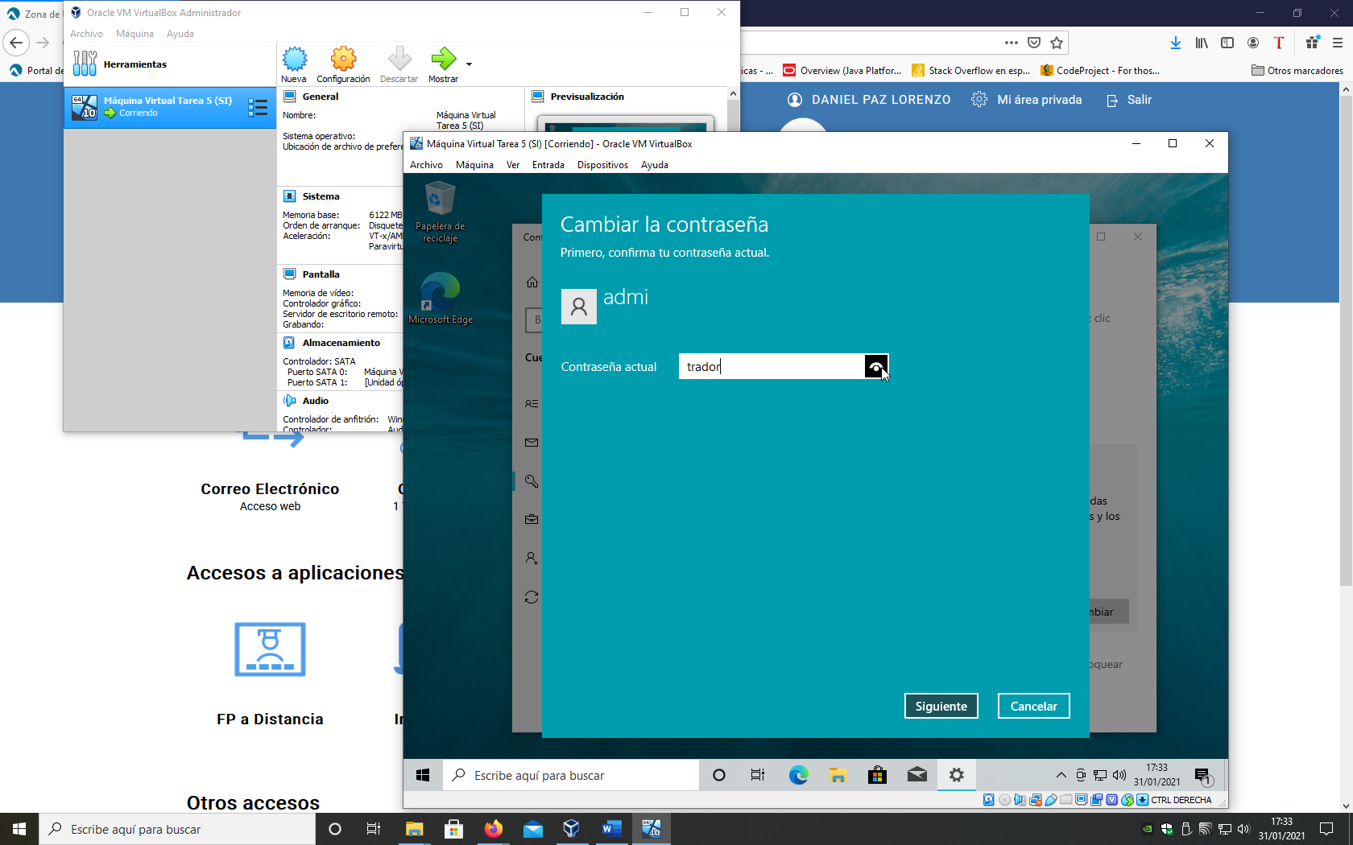

*Introducimos la contraseña antigua y le damos a siguiente*

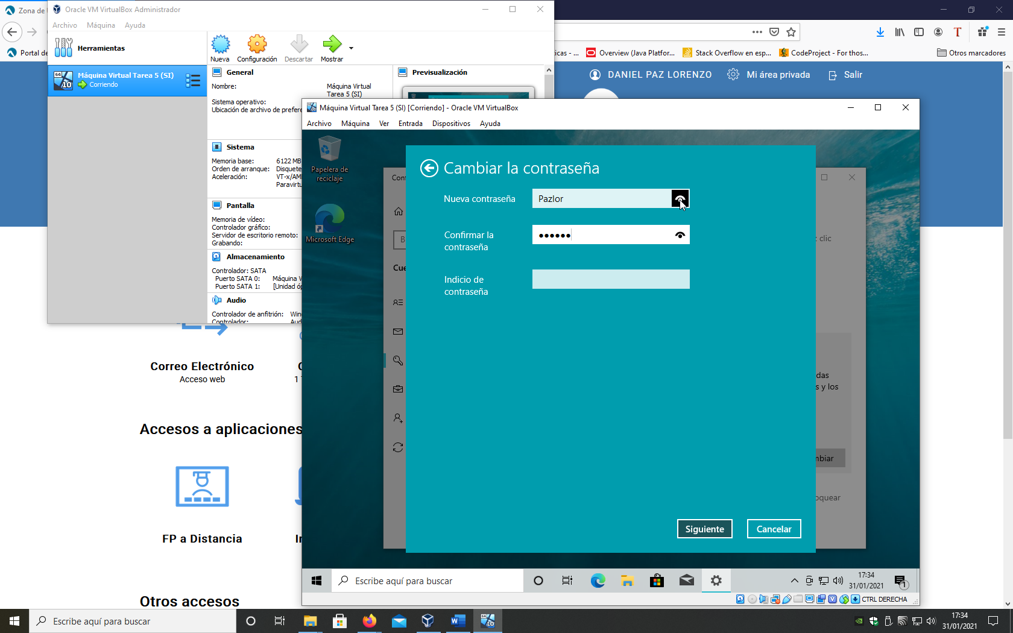

*Introducimos la nueva contraseña y pulsamos siguiente, así quedará definida la nueva contraseña*

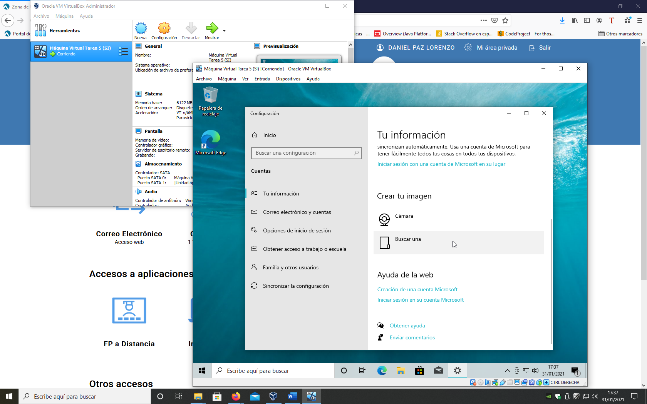

*En el mismo menú de configuración de cuenta, en el apartado de tu información modificamos la imagen de usuario*

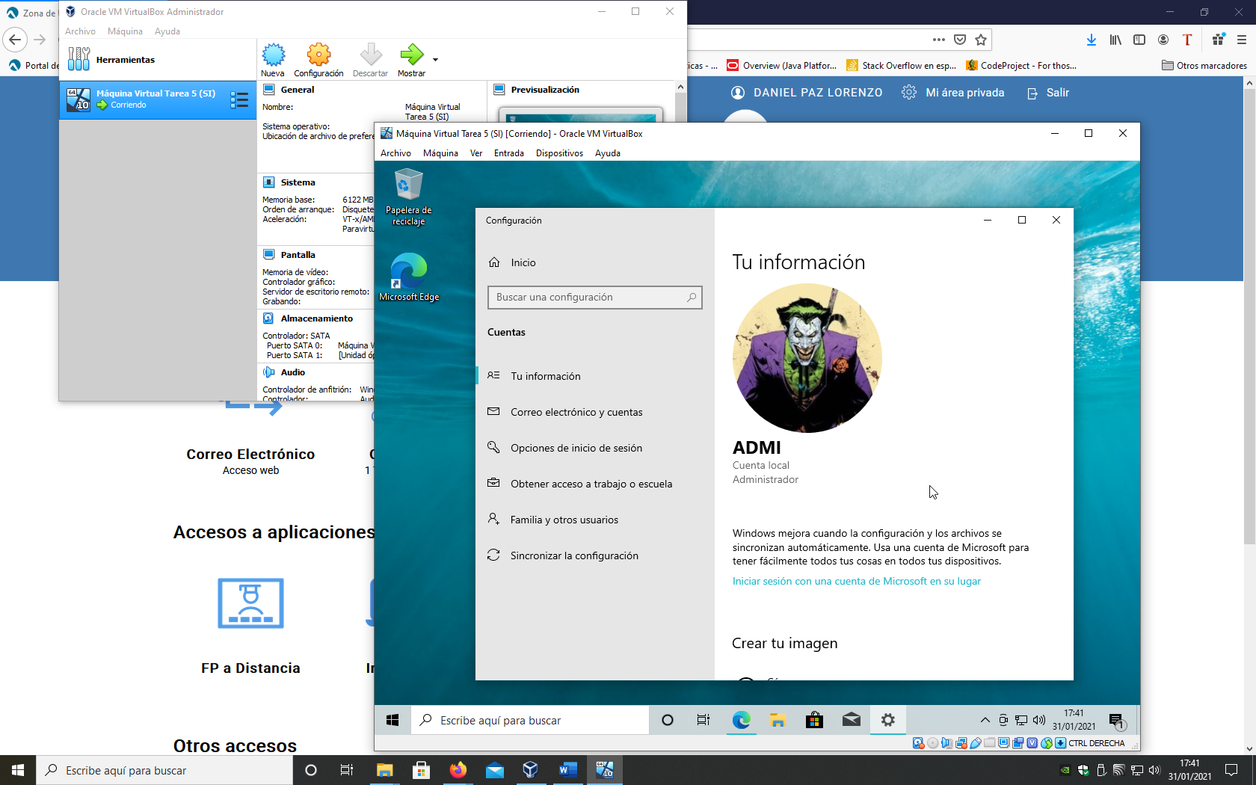

*Seleccionamos una imagen que teníamos guardada previamente en el escritorio*

Apartado d:

Cambio del tipo de cuenta a usuario estándar:

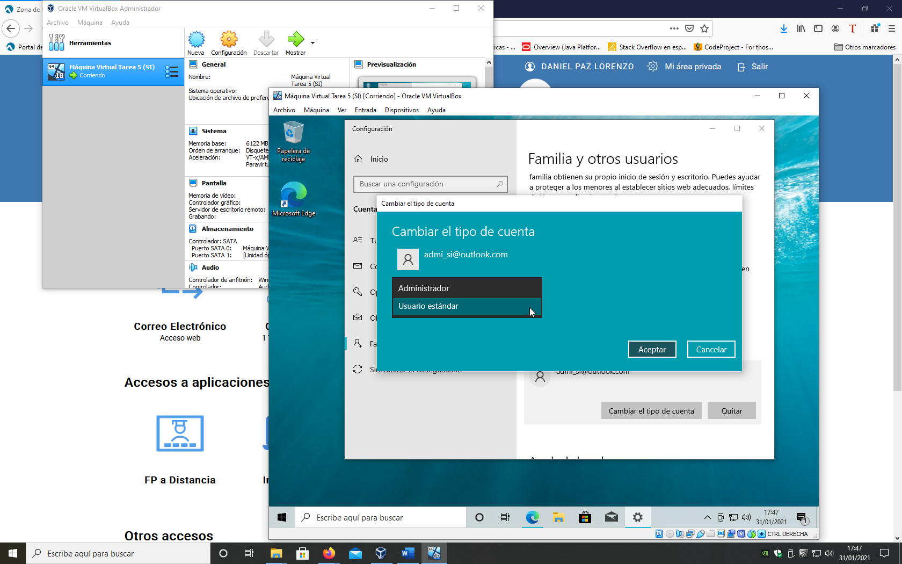

*En el menú de configuración de cuenta, apartado “Familia y otros usuarios” nos vamos donde pone cambiar el tipo de cuenta y seleccionamos la nuestra para cambiarla a modo usuario.*

Apartado e:

Nos aseguramos de que estamos trabajando con la resolución óptima:

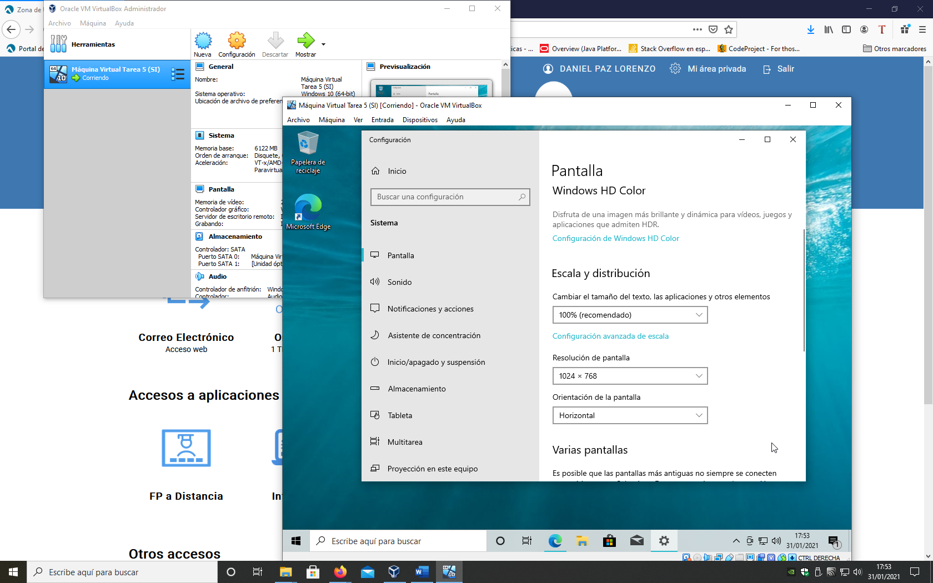

*Entramos en el menú de configuración de pantalla pulsando botón derecho del ratón en un lugar vacío del escritorio, allí seleccionamos la resolución adecuada al tamaño de pantalla que tenemos.*

Apartado f:

Localizamos y activamos un nuevo gadget al escritorio, dados los problemas de seguridad que generaban estos gadgets en versiones anteriores de Windows, Microsoft decidió no incluirlos en el paquete, cómo en esta práctica nos pide que instalemos un gadget lo haremos de la siguiente manera:

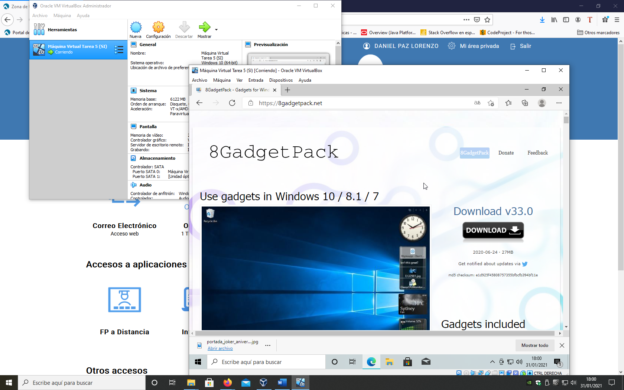

*Vamos a descargar e instalar este pack de gadgets compatibles con Windows 10*

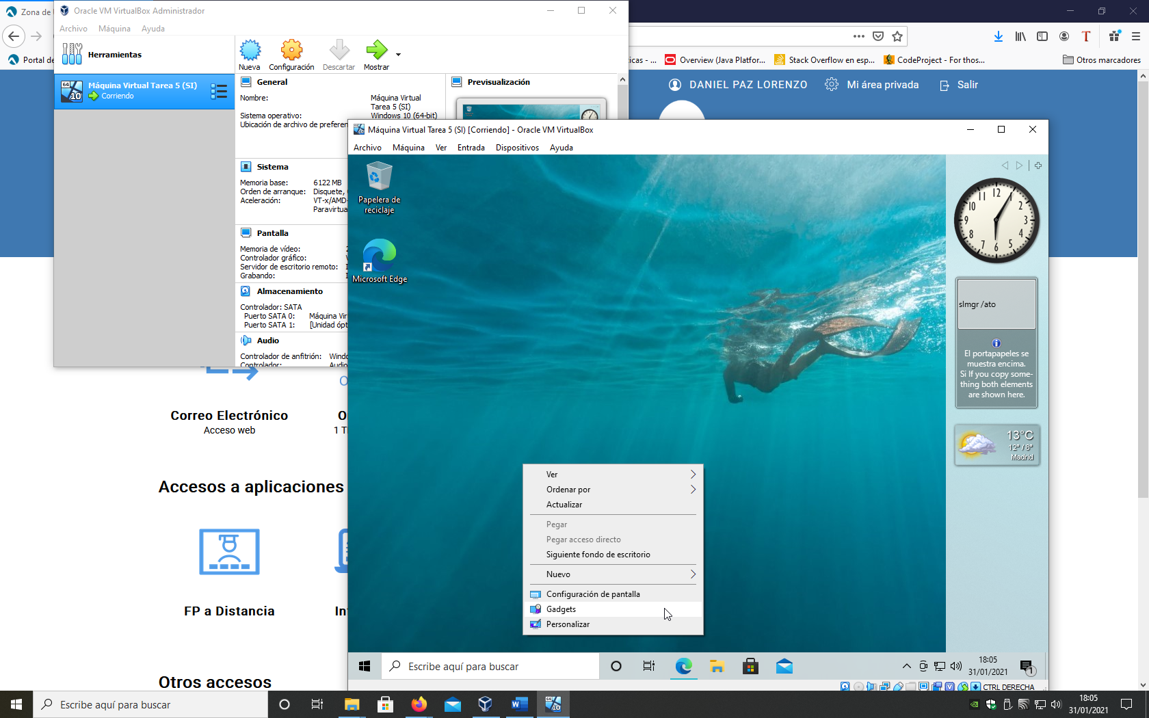

*Una vez instalado se crea un nuevo apartado de gadgets, seleccionamos uno de tiempo y hora y ya tenemos añadido el gadget*

1. DESCARGA E INSTALACIÓN DE LECTOR DE ARCHIVOS PDF:

Como lector de PDF he elegido el programa Adobe Acrobat Reader DC por ser fiable, extendido y gratuito

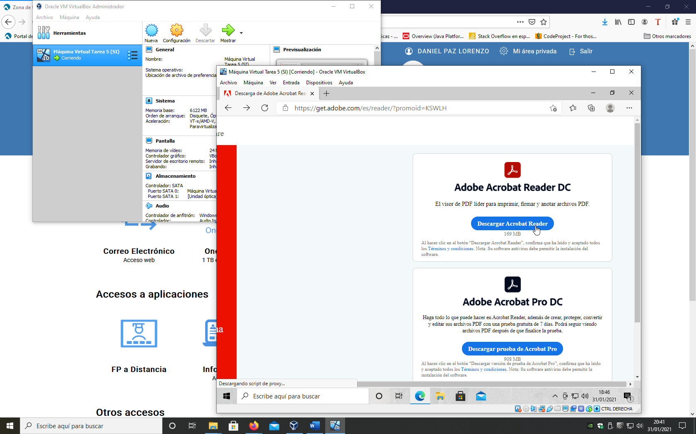

*Descargamos el instalador de la propia página de Adobe*

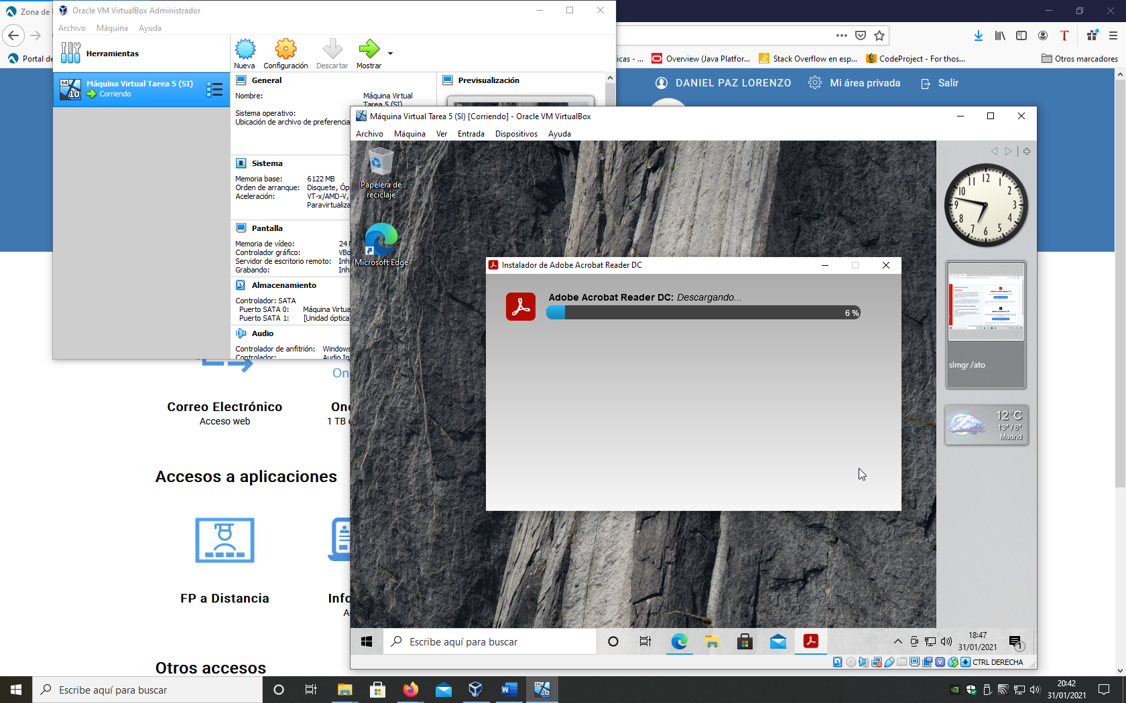

*Una vez descargado instalamos el programa en nuestro ordenador*

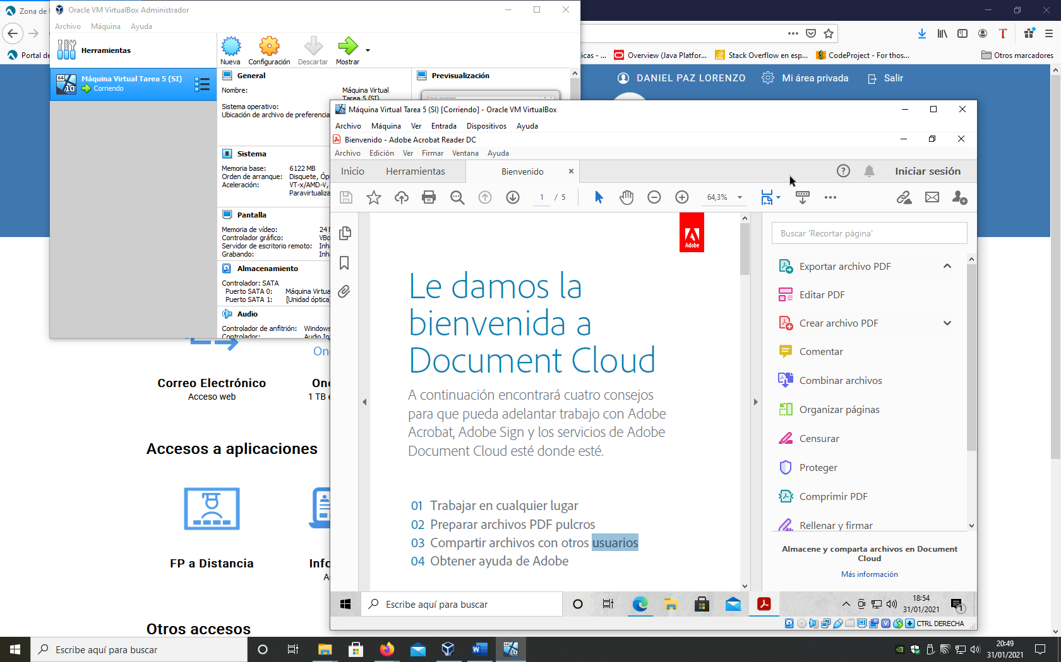

*Con esto ya tendríamos instalado en nuestro ordenador un lector de PDF*

1. INSTALAR WINDOWS XP MODE

Como al final hemos instalado en nuestro ordenador el Windows 10 no podremos instalar el Windows XP mode porque ha dejado de funcionar. Entrando en la propia página de Microsoft nos remite el siguiente mensaje:

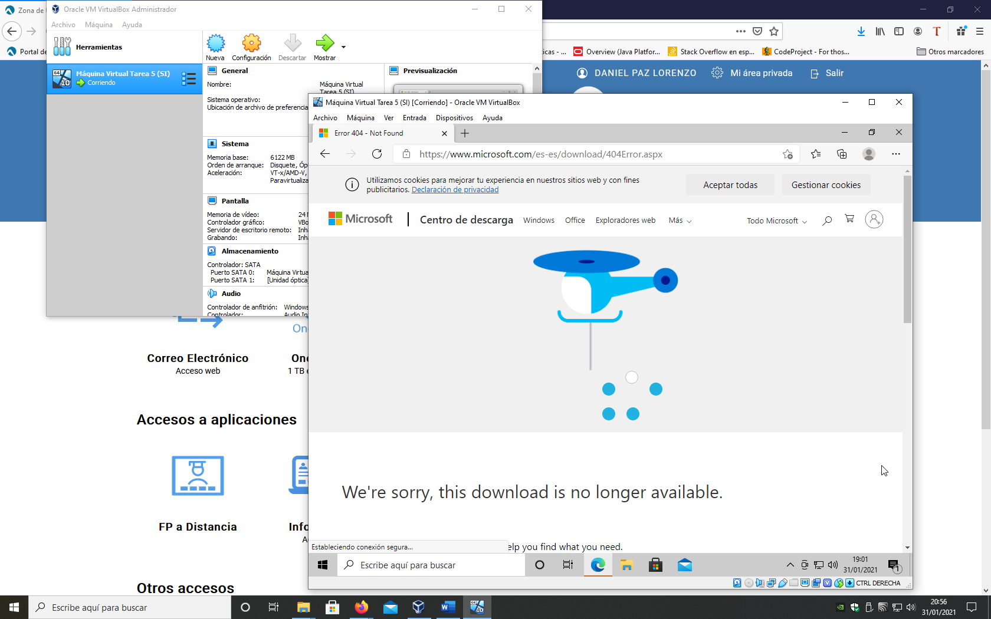

1. INSTALACIÓN DE OTRO WINDOWS 10 EN EL RESTO DE DISCO DURO

Comenzamos activando la imagen de Windows, que previamente nos habíamos descargado, como dispositivo óptico de entrada. Reiniciamos la máquina virtual y en el arranque cargará la unidad de disco que hemos seleccionado con la imagen.

Entra en el menú de instalación de Windows y seguimos los siguientes pasos:

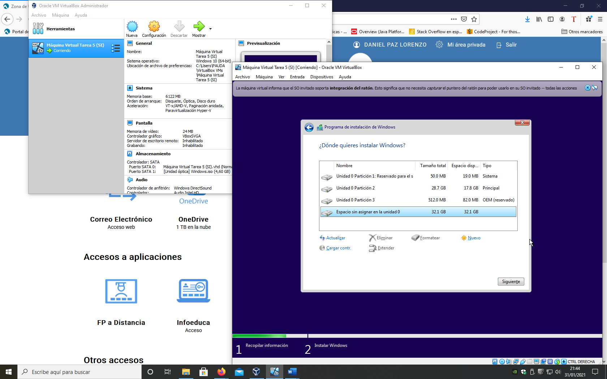

*Lo primero que nos va a pedir es el idioma y si queremos instalar una nueva versión de Windows o reparar la existente, elegimos “Instalar una nueva” y llegamos a este punto donde nos pide que seleccionemos la partición donde se va a instalar. Elegimos la partición 0 “sin asignar” que es el espacio de disco que nos queda libre*

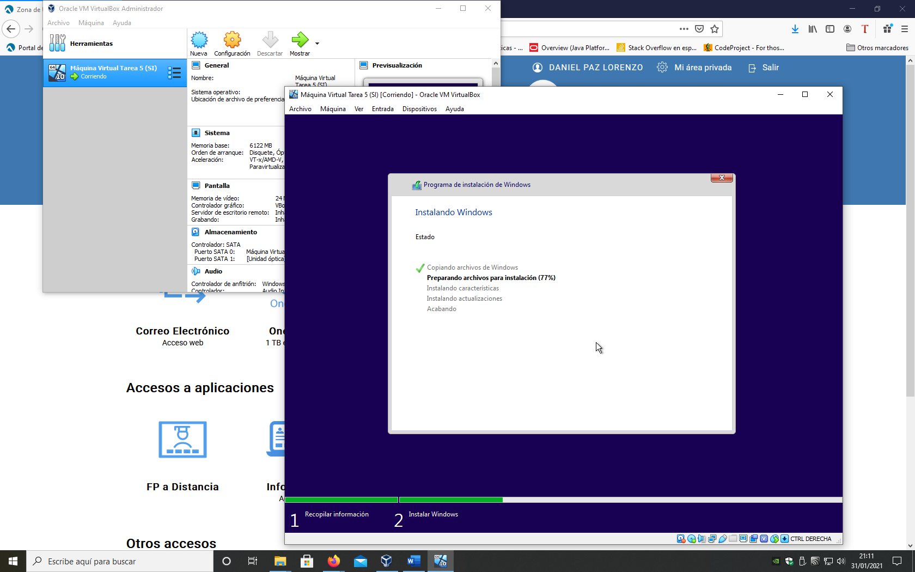

*Realizamos la instalación del nuevo sistema operativo que tardará unos minutos*

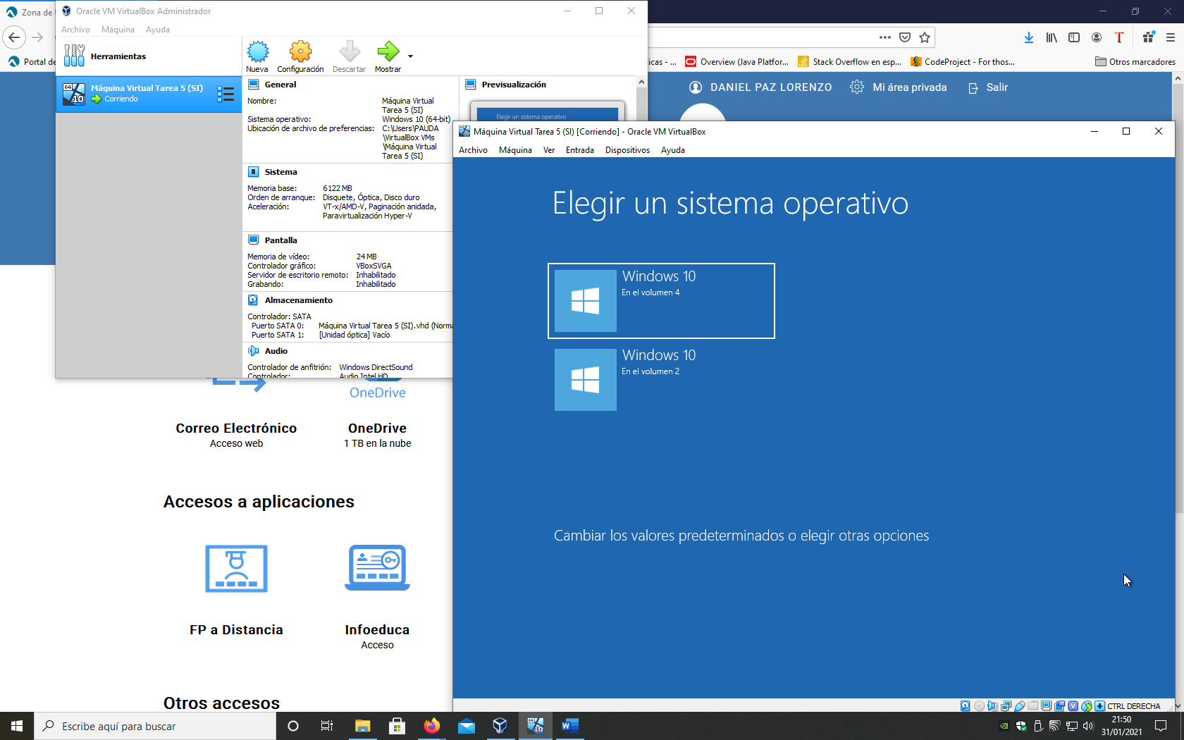

*Una vez reiniciado el sistema vemos que en el arranque hay 2 Windows 10 instalados y nos sabemos diferenciar cual es cual*

1. CONFIGURAR EL ARRANQUE DEL SISTEMA CON LOS 2 S.O.

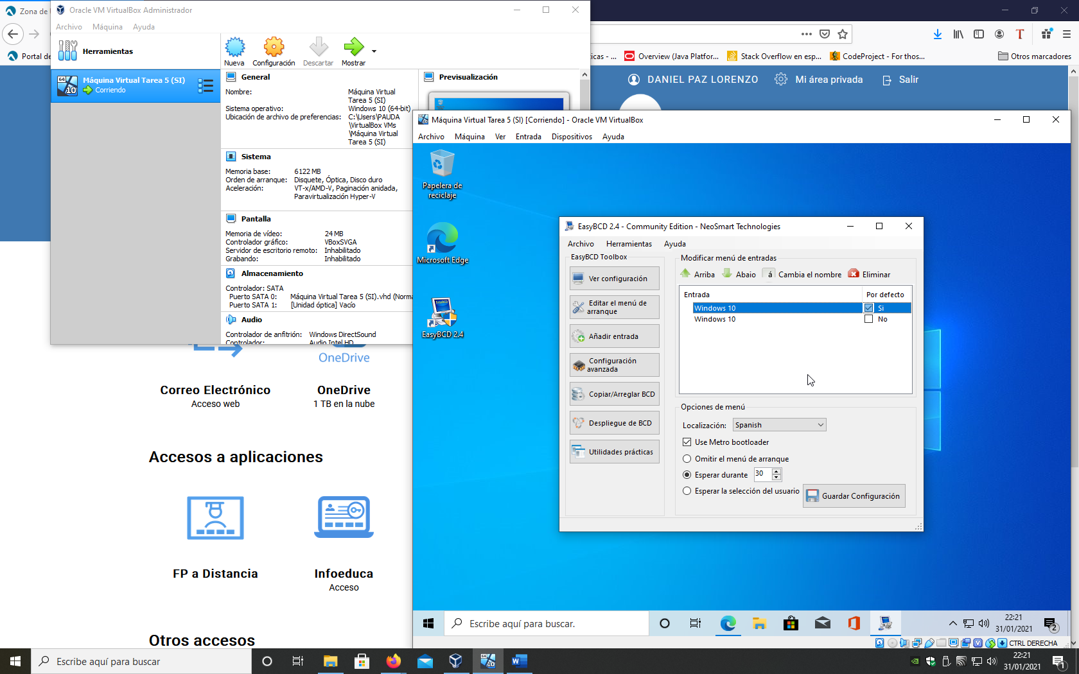

*Para configurar las opciones de arranque descargamos he instalamos el programa “EASYBCD”, seleccionamos la pestaña de arranque y pasamos a configurar opciones*

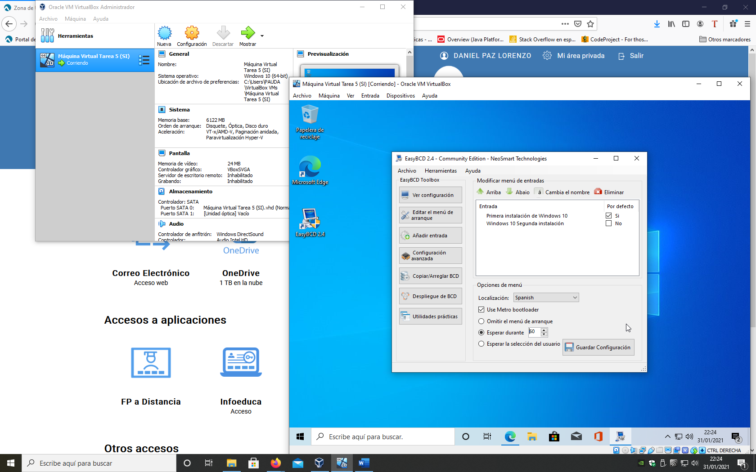

*Cambiamos los nombres de las particiones de arranque para poder diferenciarlos, elegimos que arranque por defecto la primera instalación de Windows 10 y doblamos el tiempo de espera a 60 segundos, por defecto era de 30 segundos, guardamos y reiniciamos el pc*

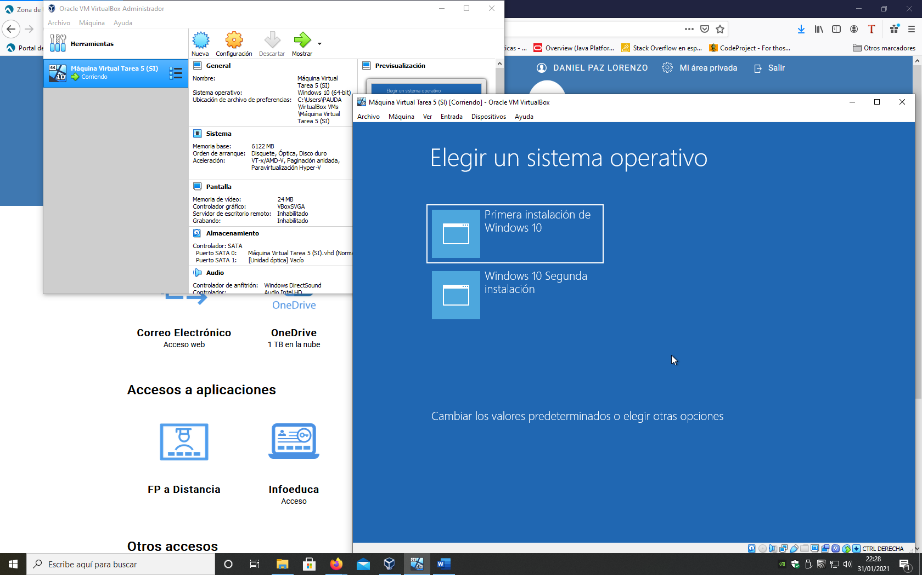

*Una vez reiniciado vemos como han cambiado las opciones del menú de arranque y ahora son las que hemos definido*